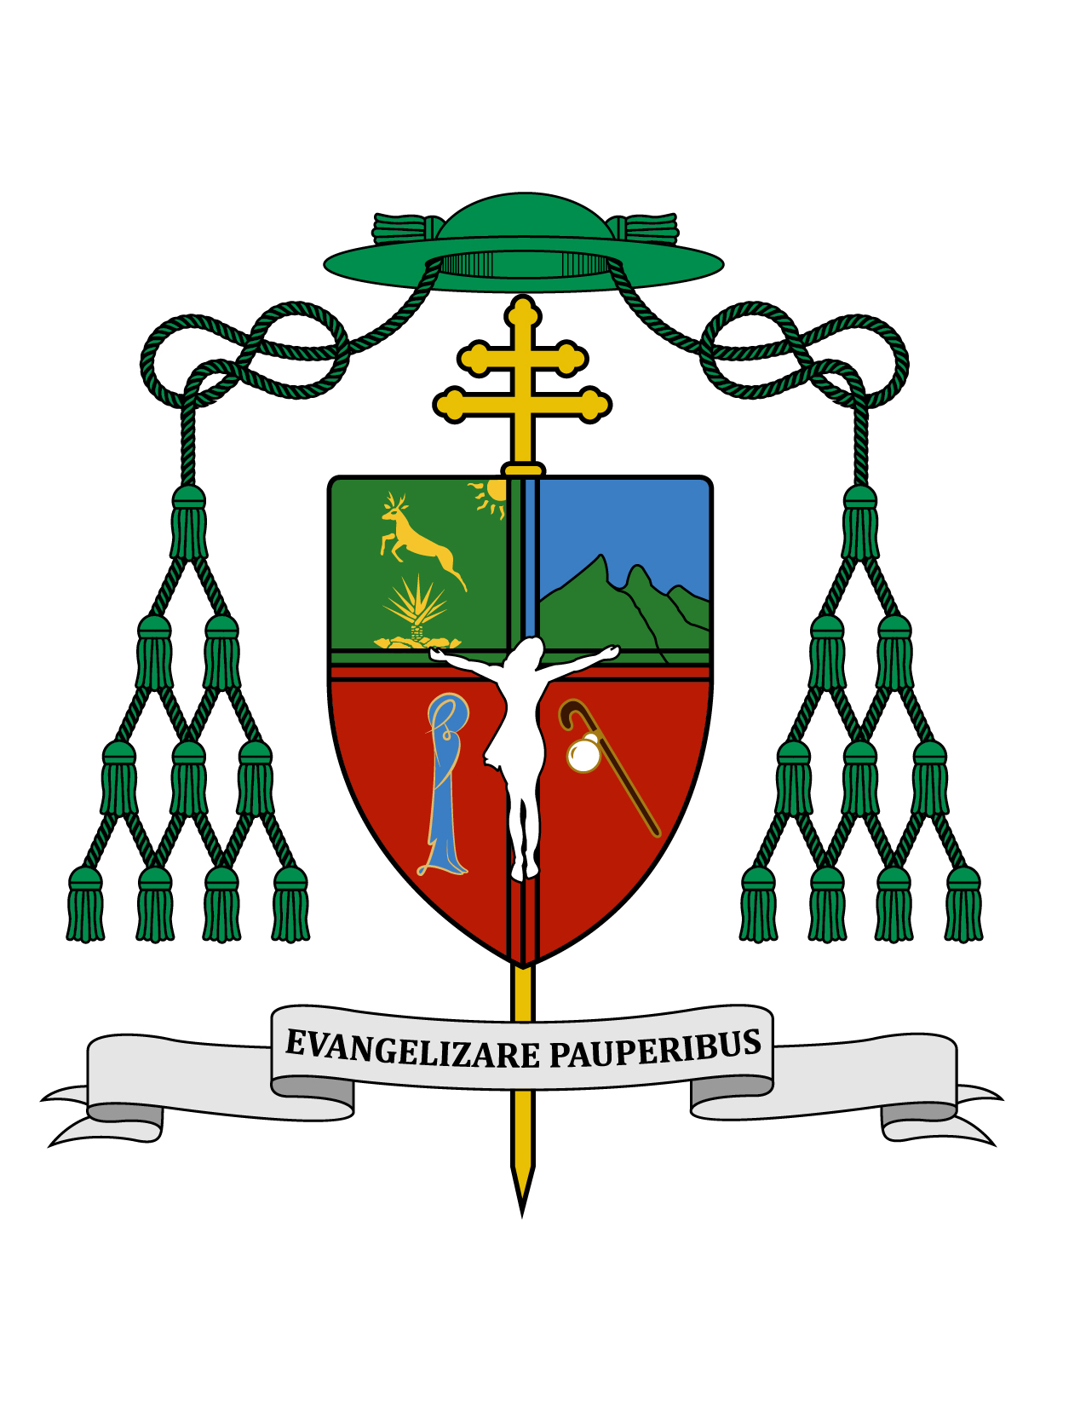

15 de octubre de 2017

HOMILÍA

XXVIII DOMINGO ORDINARIO

Ciclo A
Is 25, 6-10; Flp 4, 12-14. 19-20; Mt 22, 1-14.

“Muchos son los llamados y pocos los escogidos” (Mt 22, 14).

Ki' olal lake'ex ka t'ane'ex ich maya kin tsik te'ex ki'imak óolal yéetel in puksi'ikal. U T'aan Yuumtsil te domingoa' ku ya'alik to'on u ajawil le ka'ano' bey jun p'éel janal tuux t'aanan ya'ab máako'ob, chen ba'ale' juum p'it ku yeeya'.

Muy queridos hermanos y hermanas, les saludo con el afecto de siempre y les deseo todo bien en el Señor.

Este pasado viernes se cumplieron cien años de las apariciones de nuestra Señora de Fátima a los tres pastorcitos, Lucía, Francisco y Jacinta, a quienes comunicó tres mensajes; y luego la Virgen se manifestó también a las multitudes que se fueron reuniendo con los niños cada día trece hasta la última ocasión en octubre, cuando la multitud calculada en setenta mil personas atestiguó el fenómeno del sol que giraba. Ese día hasta los ateos se convirtieron a la fe.

Los mensajes de nuestra Señora fueron un llamado a la conversión, a la oración y al ayuno por todos los pecadores. La oración indicada era la del santo rosario. Estas apariciones sucedieron en el contexto de la Primera Guerra Mundial y la Virgen anunció que sin oración y ayuno vendría luego una guerra mucho más devastadora, como de hecho sucedió con la Segunda Guerra Mundial. María llamaba a la oración por la paz. El tercer mensaje incluía el anuncio del atentado contra “el obispo blanco” que se cumplió el 13 de mayo de 1981, cuando Alí Agca disparó contra san Juan Pablo II en el aniversario de la primera aparición. Un año después el Papa visitó a nuestra Señora de Fátima depositando en su corona la bala que milagrosamente no le quitó la vida.

Los mensajes de la Virgen de Fátima siguen vigentes porque la Iglesia es perseguida cruelmente en varios lugares del mundo; la Tercera Guerra Mundial es una amenaza muy palpable en las acciones del presidente de Corea del Norte, así como de las actitudes y palabras del presidente norteamericano; la Guerra del Narco está presente en México y en otras naciones; la vida de las familias y la de los niños por nacer está constantemente bajo amenaza; y muchos son los alejados de Dios. Por lo tanto, urge tomar el rosario en nuestras manos y orar por la paz y la conversión del mundo entero.

Por otra parte, nos han dado la noticia de que México tiene el nada honroso primer lugar en Latinoamérica en la percepción de corrupción. Lo contrario a la corrupción es la libertad ante los bienes materiales, de la que nos da testimonio san Pablo en la segunda lectura de hoy tomada de su Carta a los Filipenses donde dice: “Yo sé lo que es vivir en pobreza y también lo que es tener de sobra. Estoy acostumbrado a todo: lo mismo a comer bien que a pasar hambre; a la abundancia y la escasez. Todo lo puedo unido a aquel que me da fuerza” (Flp 4, 12). Si nuestro objetivo e intención principal en la vida es la búsqueda de la riqueza, a la primera oportunidad vamos a caer en la corrupción; por eso urge cambiar la mentalidad especialmente en los jóvenes que no se han pervertido aún, para no poner la riqueza como objetivo y medida de la felicidad, sino la libertad ante los bienes materiales.

Tanto el profeta Isaías en la primera lectura, como Jesús en el Evangelio según san Mateo, nos hablan del Reino de los cielos en términos de un banquete de fiesta o de bodas lleno de gozo. Isaías presenta la promesa de un festín de manjares suculentos y vinos de calidad, para todos los pueblos. Anuncia además que la muerte será aniquilada para siempre y que se enjugarán las lágrimas de todos los rostros (cfr. Is 25, 6-10).

Cuántos seres humanos se ven en la necesidad hasta de emigrar para asegurar su comida, para escapar del sufrimiento y de la muerte; por eso las promesas del Señor responden a las necesidades básicas de todo ser humano. En todo caso, todos tenemos que trabajar para conseguir el pan de cada día, esforzarnos por aceptar los sufrimientos temporales, ocasionales o permanentes, así como ser conscientes del constante asecho de la muerte. Además, como buenos cristianos debemos colaborar para que no falte a nadie el pan de cada día, consolar a los que sufren y proteger la vida humana, desde el primer momento de su concepción hasta el último momento de su muerte natural. En otras palabras, respetar y cuidar al máximo la vida humana.

Jesús nos narra en su parábola un banquete de bodas. Hay varios pasajes del Antiguo y del Nuevo Testamento que nos hablan del final de los tiempos como las nupcias entre el Señor y su Pueblo. Así que Jesús se ve a sí mismo en su parábola, pues él es el esposo que llegó a Belén para iniciar la fiesta de bodas en este mundo, fiesta que tendrá su plenitud cuando él vuelva glorioso al final de los tiempos, para llevarnos a todos junto a su Padre celestial.

De nuevo Jesús dirige su parábola a los sumos sacerdotes y a los ancianos de aquel tiempo. Pero su Palabra que es viva y eficaz “más penetrante que espada de doble filo” (Heb 4, 12), es siempre actual, es confrontadora y retadora, para dejarnos cuestionar por ella, para provocar los cambios necesarios en nuestra vida o para fortalecernos y mantener el rumbo. Cuando habla de los primeros invitados por el rey a la boda de su hijo, se está refiriendo al pueblo de Israel, especialmente a sus dirigentes en aquel tiempo. Los invitados no aceptaron la invitación que los criados del rey vinieron a traer: uno se fue a su campo, otro a su negocio y los demás maltrataron a los criados y los mataron.

Creo que estas actitudes de los invitados de la parábola reflejan muy bien las que hoy podemos tener ante la Palabra que nos es predicada, como invitación a participar en el banquete del Reino. Los extremos negativos son la indiferencia o la violencia. La indiferencia nos lleva a poner mil pretextos de nuestras ocupaciones y obligaciones, por lo cual pensamos que “eso de Dios y la religión es para la gente desocupada, que no tiene nada qué hacer, ya que en su mundo de actividades no hay espacio para Dios”. La actitud de la violencia la vemos en todos los lugares del mundo, donde hoy los cristianos de diferentes iglesias, son perseguidos hasta la muerte. La violencia puede ser institucional cuando hay leyes que limitan el ejercicio de la plena libertad religiosa, o también puede ser violencia moral, cuando en cualquier forma se busca desacreditar la autoridad moral de quien predica, sea con acusaciones ciertas o falsas.

Los criados en esta parábola representan a los profetas que Dios mandaba a su pueblo, a los cuales les fue mal en general y que algunos incluso padecieron todo tipo de rechazo o hasta la muerte. Pero también representan a todos los predicadores de hoy y a todos los que se esfuerzan por vivir cabalmente su fe, especialmente en tierra de persecución.

La salida de los criados para invitar a la boda a todos los que encontraran, porque los primeros invitados no fueron dignos, representa la apertura del Nuevo Testamento para llevar la invitación a todos los pueblos de la tierra. El traje de bodas son las buenas obras con que hemos de revestirnos para entrar al banquete del Reino de los cielos.

Este domingo con cada celebración Eucarística concluimos la decimonovena edición de la “Semana de la Familia” cuyo lema fue: “¡Con Familias que comparten su fe, hagamos una Iglesia Misionera!”. Gracias a todos los que participaron en los Centros Pastorales dándonos sus aportes para la actualización de nuestro Plan de Pastoral. Gracias a todos los que se unieron espiritualmente rezando por la unidad de las familias de Yucatán y teniendo muestras significativas de su amor a la propia familia, además de agradecer al Señor por haber pensado en esta bendita institución, que nos da la oportunidad de acercarnos a su imagen y semejanza: la vida en familia.

Que tengan una feliz semana. ¡Sea alabado Jesucristo!

+ Gustavo Rodríguez Vega
Arzobispo de Yucatán

